三口千兆SFP以太网收发器（1个RJ45,2个SFP）
概述
简洁便利的以太网光纤收发器
这款NT-G2100SFP千兆SFP以太网光纤收发器提供1个RJ-45端口和双SFP端口。支持10/100/1000Base-T和1000 Base-SX / LX SFP之间的转换和数据交换共享。支持两个1000 Base-SX / LX SFP端口之间做中继转换,延长光纤的传输距离或SFP模块间的单模和多模的转换。可灵活的将传输距离由550米扩展至120公里。这款设备可以轻松的实现不同网段的连接。

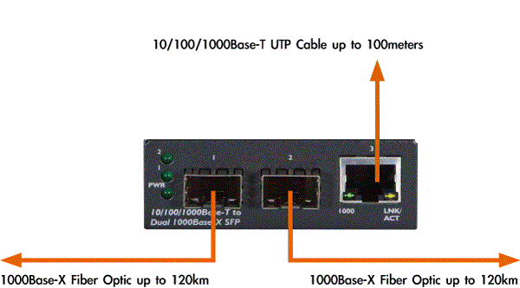
简易的机架安装
NT-G2100SFP既可以单独的做为桌面设备使用，也可以安装至19” 2U的14槽机架中，通过机架的电源对NT-G2100SFP进行DC供电，使得机架内设备得以统一供电并保证每台设备的工作稳定。可与NT-1100、NT-1200、NT-3011等设备共用同一机架进行安装。
3个端口交换工作模式为存储转发机制，有效防止丢包，支持IEEE802.3X流量控制和背压模式。

接口规范
这款设备遵循IEEE 802.3 10Base-T, IEEE 802.3u 100Base-TX, IEEE 802.3ab 1000Base-T 和 IEEE 802.3z 1000Base-LX / SX；这款千兆网络设备支持即插即用及自动侦测。

订购信息
NT-G2100SFP | 10/100/1000Base-T to 1000Base-X SFP 光纤收发器 (1个电口, 2个SFP光口)

应用
千兆网络中继方式应用
这款设备可以将千兆双绞线网络信号转换至千兆光纤进行传输。可以轻松的将千兆电缆的距离延长至550米或20公里（取决于SFP模块的传输距离）。SFP端口可以整合RJ-45端口和另一个SFP端口数据一起进行传输。两SFP端口可以作为光中继实现两点间240公里传输；亦可组成串行光纤链路将每个点上的网络摄像机数据传输回机房，

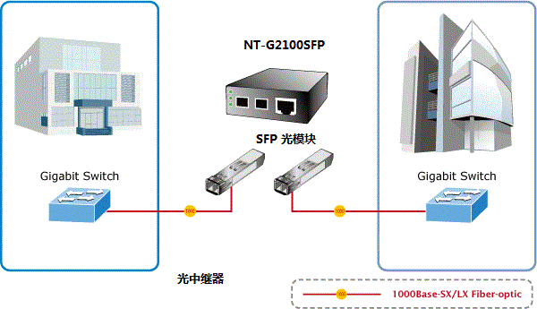

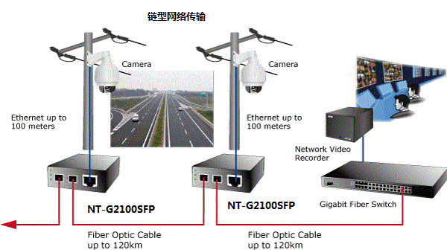
光纤网络对于网络服务提供商、系统集成商、企业和家庭
高性能的数据传输能力和简便的安装方式，这款设备可以构建ISP的FTTH、FTTC和FTTB网络解决方案。也适合小型办公室网络环境的企业。

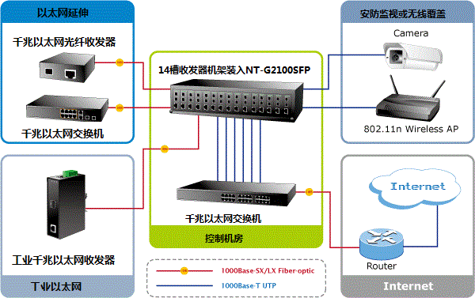

主要特性

执行标准
符合IEEE 802.310Base-T
符合IEEE 802.3u100Base-TX
符合IEEE 802.3ab1000Base-T
符合IEEE 802.3z1000Base-SX/LX
符合IEEE 802.3x全双工流量控制，半双工背压模式，消除了数据包丢失

接口特性
两个1000Base-SX / LX SFP插槽，一个10/100/1000Base-T RJ-45接口
自适应100Base-TX半双工传输和100Base-TX全双工传输
自适应MDI/MDI-X
支持VLAN数据传输
3口数据自动交换

物理特性
外置DC 5V / 2A 电源
完备的LED指示灯显示网络状态
结构紧凑
支持壁挂安装

技术参数
接口 | 电口: 1 x 10/100/1000Base-T端口  光口: 2 x 1000Base-SX / LX SFP插槽
适用线缆 | 双绞线:  10Base-T: 2对UTP CAT 3、4、5类网络线缆，最大距离100米  100Base-TX: 2对UTP CAT. 5类或超5类网络线缆，最大距离100米  1000Base-T: 4对UTP CAT. 超5类或6类网络线缆，最大距离100米  光纤线缆  多模光缆50/125μm最大距离550米；62.5/125μm 最大距离220米  单模光缆9/125μm可以传输10/20/40/60/80/120km根据SFP模块改变
工作机制 | 存储并转发交换模式
交换能力 | 6Gbps
LED指示灯 | 电源指示灯：Power LED  电口：1个速率灯 Speed (亮:1000Mbps; 不亮: 10/100Mbps),  1个连接动作指示灯： LNK/ACT  光口: 2个连接动作指示灯Link/Act LED
外形尺寸(W x D x H) | 94 x 70 x 26 mm
重量 | 191g (仅设备)
电源功耗 | 110V: 4.9瓦 最大.  220V: 5.4瓦 最大.
协议标准 | IEEE 802.3, 10Base-T  IEEE 802.3u, 100Base-TX  IEEE 802.3ab, 1000Base-T  IEEE 802.3z, 1000Base-SX / LX  IEEE 802.3x, 流量控制

